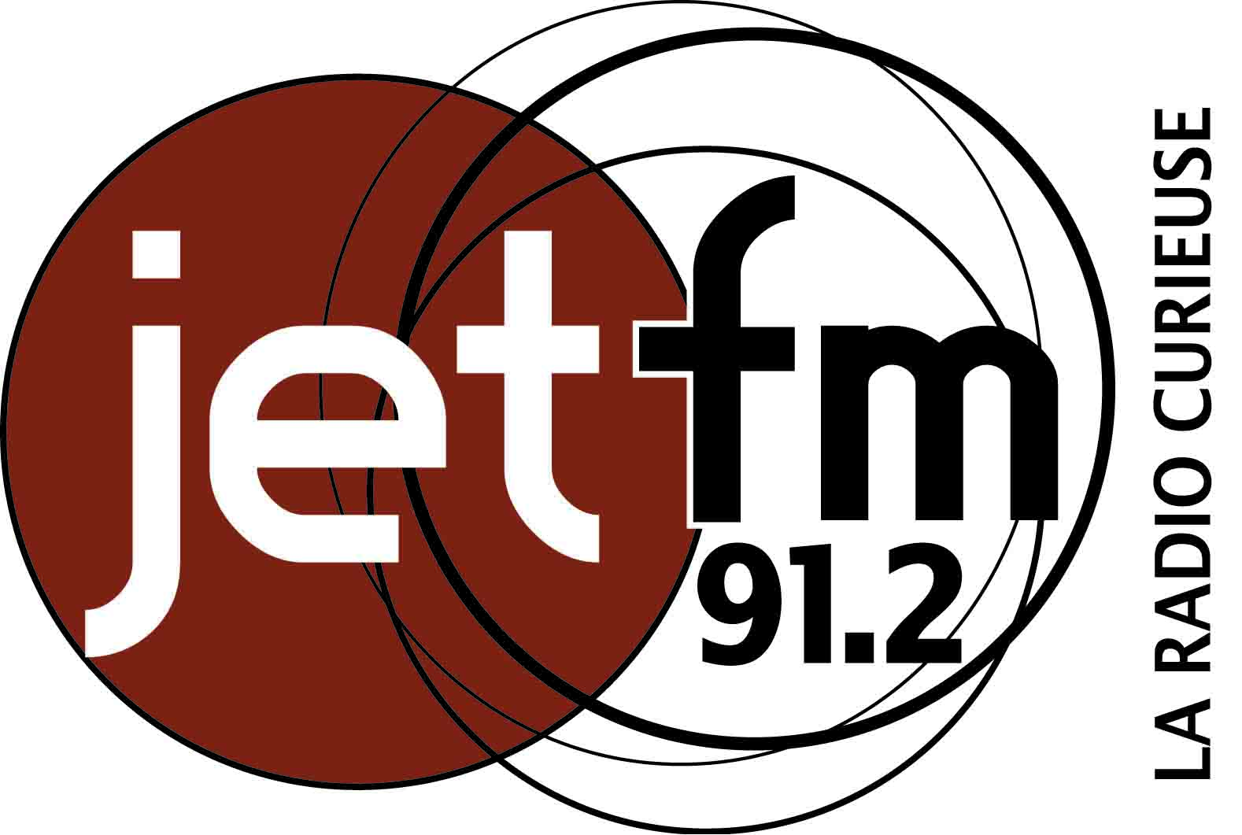
Radio Jet FM
11 rue de Dijon
44 800 Saint Herblain
Contact mail : annelaure@jetfm.asso.fr
Contact téléphonique : +33 (0)2 28 25 23 94
Site de la radio : www.jetfm.asso.fr
OBJET : dépôt de création

Prénom :

Nom :

Structure / radio / école :

Contact mail :

Contact téléphonique :

Titre de la création :

Résumé :

Durée :

Année de réalisation :

Et tout autre détail que vous considérez utile :

IMPORTANT

Les créations doivent nous parvenir sur support CD (format .cda) de bonne qualité et prêt à diffuser.

